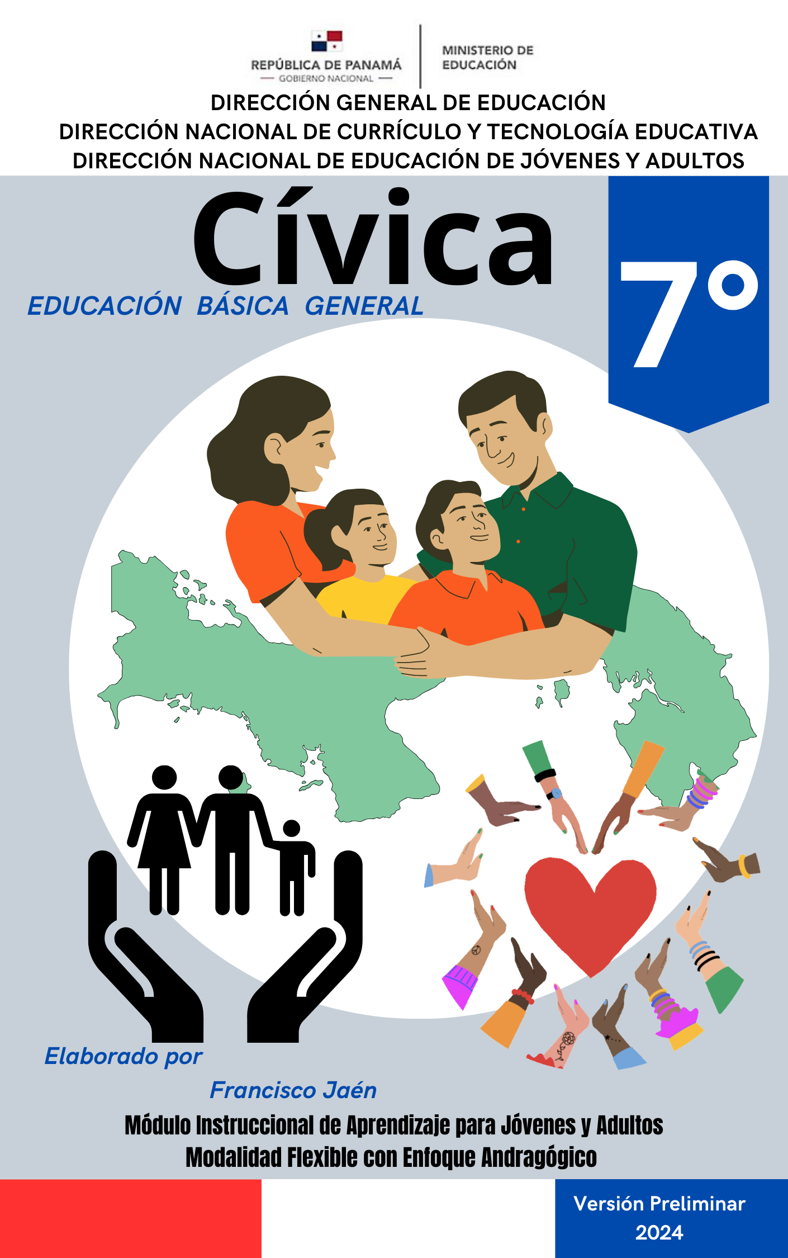

AUTORIDADES

S. E. Maruja Gorday de Villalobos
Ministra de Educación

S.E. Ariel Rodríguez Gil
Viceministro Académico

S. E. Rosa Argüelles
Viceministra Administrativa

S. E. Ricardo Sánchez
Viceministro de Infraestructura

Guillermo Alegría Zúñiga
Director General de Educación

Carmen Heredia Reyes
Directora Nacional de Currículo y Tecnología Educativa

Sonia Castro de Suárez
Directora Nacional de Educación de Jóvenes y Adultos

Gina Garcés
Directora Nacional de Evaluación Educativa

MENSAJE

Toda la naturaleza es un anhelo de servicio: Sirve la nube, sirve el viento, sirve el surco. Donde haya un árbol que plantar, plántalo tú; donde haya un error que enmendar, enmiéndalo tú; donde haya un esfuerzo que todos esquivan, acéptalo tú.
Respetados participantes, es el momento propicio para elevar nuestro agradecimiento a Dios Todopoderoso, por concedernos salud, bienestar, paz, armonía y permanecer junto a nuestra familia; por regalarnos el don de la vida, por las nuevas oportunidades y, especialmente, por permitirnos ser parte importante en la construcción, proceso, validación de instrumentos, que facilitan la orientación y aprendizaje de una población muy especial para el desarrollo social de nuestro país; hacemos referencia a los padres de familia y miembros de las comunidades que aprenden en los distintos escenarios a nivel nacional.
Esos instrumentos mencionados en el párrafo anterior hacen alusión a los módulos instruccionales, que ofrece alternativas andragógicas como facilitar el proceso de orientación-aprendizaje en las diferentes asignaturas del currículo, que esta guía sea llena de optimismo, profesionalismo, responsabilidad, respeto y motivación; de modo, que el aprendizaje sea accesible, motivador, pertinente, significativo, práctico y funcional para su formación.
Ahora bien, con la finalidad de brindarle un seguimiento y monitoreo a los avances curriculares y a la mediación andragógica, en atención a las doce semanas del trimestre que permiten la promoción del bloque de asignaturas, según los planes de estudio vigentes; se realizará la validación de los contenidos durante el segundo y tercer trimestre. De igual manera, se continuará con la edición de los ajustes pertinentes, producto de las sugerencias que expongan los facilitadores, instructores y promotores de los programas que coordina la Dirección Nacional de Educación de Jóvenes y Adultos. La trocha queda abierta a sus sugerencias.
Gracias por su valiosa decisión de continuar y finalizar su trayectoria educativa.

Índice de contenido
Área 1: Preparándonos para la vida cívica y la participación ciudadana Tema 1. La educación cívica ¡Error! Marcador no definido.
Área 2: Educación Cívica para la participación en la administración política del Estado panameño ¡Error! Marcador no definido.
PRESENTACIÓN vi
Área 1: Preparándonos para la vida cívica y la participación ciudadana 7
Objetivos de aprendizaje: 7
Indicadores de logro 7
CONOCIMIENTOS PREVIOS DEL PARTICIPANTE 7
1.1 La Educación Cívica 8
Concepto, definición de Cívica 8
-Evolución histórica del concepto civismo 8
Aportes de la Educación Cívica a la vida ciudadana: 9
En el aspecto humanístico 9
Objetivos de la Educación cívica para la formación del ciudadano: 9
Importancia de la cívica en la política 9
1.2. La sociedad 10
Concepto de sociedad 10
Definición de sociedad 10
Implica que el grupo comparte lazos ideológicos, económicos y políticos. 10
Los habitantes y el entorno se interrelacionan en un contexto común que les otorga una identidad y sentido de pertenencia. 10
Evolución de la vida en sociedad: 10
Tipos de organización de la sociedad 10
Ventajas de la vida en sociedad 10
1.3. La familia en la sociedad panameña 11
Clasificación de familias de acuerdo con sexo y cultura: 11
Derecho y deberes según la Constitución y el Código de la familia 11
La familia como intermediario entre la sociedad y el individuo 11
Influencia de familia en la vida socioeconómica de un Estado 11
Experiencias de aprendizaje de acuerdo con el indicador N°1 12
I. Experiencias de aprendizaje de acuerdo con el indicador N°2: 13
Problemas que se enfrenta la familia panameña 13
Factores internos de la familia panameña 13
Estos reciben la influencia de los sentimientos y pensamientos. 13
Factores externos de la familia panameña 13
Consecuencias de los factores internos y externos: 13
II. Experiencias de aprendizaje: 14
III. Autoevaluación N°.1 15
ÁREA N°2: Educación Cívica para la participación en la administración política del Estado panameño. 17
TEMA 2: Panamá y su organización política 17
Objetivos de aprendizaje: 17
Indicadores de logro: 17
CONOCIMIENTOS PREVIOS 17
-El modelo del Estado panameño 17
2.1. Conceptos básicos en la organización política 18
2.2. Elementos básicos de la organización política: 18
2.3. Organización política de Panamá. 18
2.4. La Constitución de la República de Panamá 19
2.5. Órgano de gobierno del Estado panameño 20
2.6. Estructura política administrativa de Estado 20
Experiencias de aprendizaje de acuerdo con el indicador N°1 21
Autoevaluación N°2 21
ÁREA 3: La educación en el fortalecimiento de los Derechos Humanos 22
TEMA 3: Los Derechos Humanos 22
Tema N°3.1. Desarrollo histórico de los derechos humanos: 23
3.2. Clasificación de los Derechos Humanos 24
3.3. Derechos humanos en las constituciones políticas de Panamá 24
3.4. Instituciones en Panamá dedicadas a promover la práctica y defensa de los derechos humanos. 25
3.5. Situación actual de los derechos humanos en Panamá. 25
Experiencias de aprendizaje de acuerdo con el indicador N°2 26
Autoevaluación N°3 27
Glosario General 27
BIBLIOGRAFÍA 29
ANEXOS 30
AUTOEVALUACIÓN 33

Asignaturas correlacionadas: Español, Bellas Artes y Geografía

PRESENTACIÓN

Estimado (a) participante, te deseamos éxitos en este nuevo trimestre. Te presento el Módulo de Cívica de séptimo grado, elaborado especialmente para ti, esperamos que aproveches al máximo las ventajas que tiene para la mejor comprensión y adquisición de nuevos conocimientos. Tienes la oportunidad de construir tu propio aprendizaje, ya que este módulo contiene experiencias y habilidades que te llevarán a construir aprendizajes sobre la vida en sociedad y la administración política del Estado panameño.

Si requieres mejorar tus resultados, puedes volver a revisar el tema, hasta que obtengas mayor dominio de los conocimientos.

Las áreas de conocimientos que te presento en este módulo son las siguientes: ÁREA 1: Preparándonos para la vida y la participación ciudadana.
ÁREA 2: Educación cívica para la participación en la administración política del Estado panameño.
ÁREA 3: La educación en el fortalecimiento de los Derechos Humanos.

Todas estas áreas tienen importancia para tu formación intelectual y tu relación con la sociedad.

Al finalizar el estudio de este módulo, debes lograr los siguientes objetivos:

- Comprender la importancia de la Cívica en su formación, para contribuir activamente al desarrollo de una sociedad justa, equitativa y democrática.
- Identificar el origen y las características de la sociedad por medio del estudio de su evolución en el tiempo para reconocer su importancia en el desarrollo humano.

Alcanzar estos objetivos dependerá de tu entusiasmo e interés para adquirir los aprendizajes; recuerda siempre lo importante que serán para ti estos conocimientos, tanto en el aspecto académico, como en tu desarrollo personal y social, como ciudadano.

¡Adelante! Te exhorto a que empieces el estudio de los temas, esperando que llenen tus expectativas y deseos de superación.

APRENDO CON INTERÉS


Área 1: Preparándonos para la vida cívica y la participación ciudadana

TEMA 1.1: La Educación Cívica

Áreas correlacionadas: Educación Cívica para la participación en la administración política del Estado panameño.

Objetivos de aprendizaje:
- Comprender la importancia de la Cívica para la formación de la familia y la vida ciudadana responsable.
- Describir como la sociedad ha evolucionado a través de la historia fortaleciendo positivamente al ser humano.
- Relacionar el papel de la familia a través de la evolución de la sociedad panameña en los diferentes períodos de la históricos.

Indicadores de logro
- Explica, con seguridad, el concepto de Educación Cívica
- Expresa con responsabilidad su opinión sobre la importancia de la Cívica como disciplina para desarrollar la vida ciudadana.
- Identifica características de la vida en sociedad, costumbres y normas sociales
- Identifica, en su medio, los diferentes tipos de familia, su organización y clasificación, según diversos criterios.

CONOCIMIENTOS PREVIOS DEL PARTICIPANTE


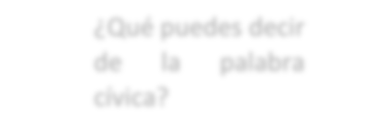
¿Qué puedes decir de la palabra cívica?

1.1 La Educación Cívica
“La actitud ciudadanos elecciones ejemplar”.
cívica durante
de
presidenciales
los las fue

Concepto, definición de Cívica

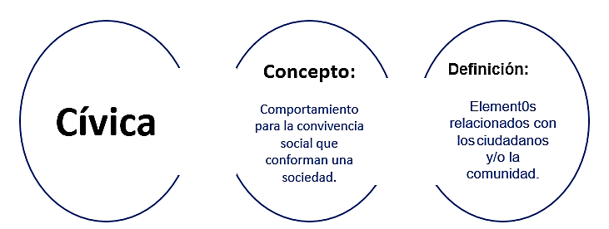

Etimología: Por el latín civĭcus, con raíz en civis que significa  ciudadano. | Civismo es una virtud social. Consiste en el conocimiento de las instituciones sociales e intereses colectivos, los cuales se practican  con respeto para garantizar la vigencia de las fuentes de igualdad y justicia.

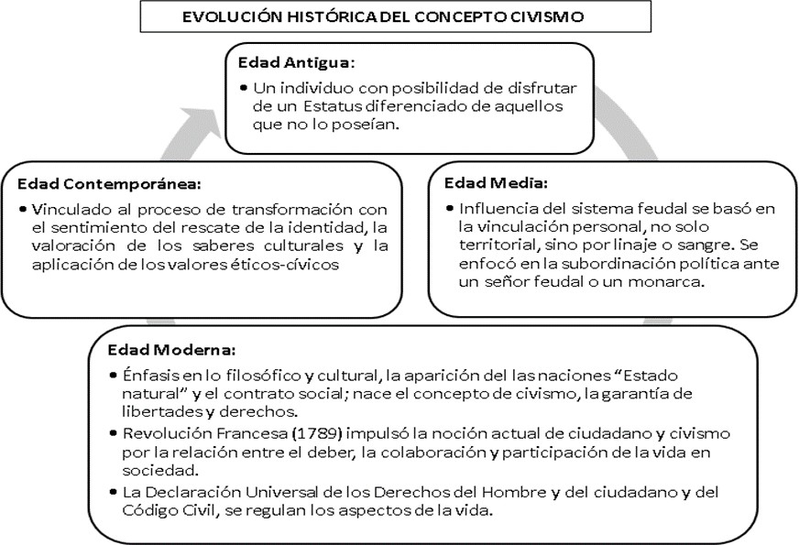
-Evolución histórica del concepto civismo

Aportes de la Educación Cívica a la vida ciudadana:

En el aspecto humanístico

- Establece los valores y las conductas éticas correctas para ser un buen ciudadano.
- Comprende la dignidad de las personas, así como la igualdad en la diversidad de las libertades y las responsabilidades de las normas sociales.
- Aplica el compromiso civil, a través del conjunto de actitudes y actividades de participación en la vida política y social.
- Crea lazos sociales y políticos por medio de actos intelectuales y prácticos, de tal manera que los individuos se sientan parte integral de una comunidad responsable.
- Evalúa la formación destinada a favorecer la convivencia pacífica en una sociedad, que los ciudadanos conozcan sus derechos y obligaciones

Objetivos de la Educación cívica para la formación del ciudadano:
  - Promueve sentimientos de amor a la patria.
  - Motiva al individuo a una participación activa dentro de la sociedad.
  - Valora los beneficios de la interrelación social y familiar.
  - Fomenta el deseo de estudiar y la responsabilidad al trabajar.
  - Aprecia la educación cívica en todas las etapas.
  - Impulsa el respeto y cumplimiento de las leyes.
  - Aplica el papel del municipio en la formación de la nacionalidad.
  - Exalta la práctica de los derechos humanos.
  - Comprende el significado de los símbolos patrios.

Importancia de la cívica en la política
  - Ofrece teoría política e historia de las ideas.
  - Plantea instituciones políticas como la organización social, el Estado, los órganos de gobierno y la administración pública.
  - Fomenta la participación ciudadana en la sociedad que incluye a los partidos políticos u organizaciones comunales.
  - Emite opinión pública y estimula la tendencia real, que puede tener una comunidad respecto a un tema de interés.
  - Conoce las relaciones internacionales sobre las normas o políticas respecto a los vínculos entre Estados.
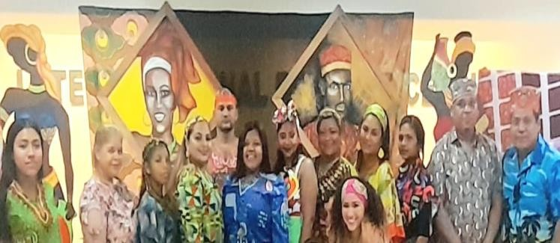

1.2. La sociedad

Concepto de sociedad |  | Definición de sociedad
Implica que el grupo comparte lazos ideológicos, económicos y políticos. |  | Los habitantes y el entorno se interrelacionan en un contexto común que les otorga una identidad y sentido de pertenencia.
Formas de convivencias
Costumbres | Comportamiento de una comunidad que la distinguen de otras. Hábitos que se transmiten de generación en generación de manera oral o mediante la práctica.
Tradiciones | Transmisión de costumbres, comportamientos, recuerdos, símbolos, creencias, leyendas que se convierte en parte de la cultura.
Normas | Reglas y disposiciones para gozar de una mejor convivencia y aceptación. Incluyen valores, costumbre, rituales, tradiciones y conductas.
Rituales | Conjunto de prácticas y símbolos que se llevan a cabo repetitivamente y voluntariamente por personas relacionadas culturalmente.

Evolución de la vida en sociedad:
- Primitivismo: Grupo humano que compartieron un territorio con un grado considerable de contacto y cohesión interpersonal que lo identifica y separa de otros grupos humanos. Horda, clan y tribu son tres organizaciones nómadas que se dedicaban a la caza, pesca y recolección de frutas.
- Sedentarismo: La sociedad deja de ser nómada para establecerse en una localidad determinada a la que considera propia, de tal manera que iniciaron la economía basada en la agricultura como sistema productivo.
- Civilización: Evolución que se relaciona con la creación de los primeros núcleos urbanos y la aparición de la escritura como forma de comunicación.

Tipos de organización de la sociedad
Se refiere a la red de relaciones dentro de un grupo para mantener un sentido de comunidad dentro de un grupo:
    - Familia: es el grupo social reconocido para construir, modificar o disolver las organizaciones para la vida en comunidad.
    - Comunidad: es la red de relaciones dentro de un grupo que ayuda a los miembros a permanecer unidos y mantener el sentido de vida en sociedad.
    - Nación: es el conjunto de personas unidas por una cultura común y viven bajo un mismo gobierno, idealmente en un Estado soberano.

Ventajas de la vida en sociedad
    - Sentido de pertenencia, a través de lazos históricos, tradiciones y costumbre.
    - Trabajo colaborativo al suplir las necesidades comunes.
    - Participación en la comunidad para garantizar el desarrollo de la humanidad.
    - Se favorece la convivencia y buen comportamiento al acatar las normas sociales.

1.3. La familia en la sociedad panameña

Clasificación de familias de acuerdo con sexo y cultura:
-La monogamia en la familia: fundamentada en el predominio del hombre cuya finalidad es procrear hijos. Paternidad que sea indiscutible para transmitir la herencia de los bienes del padre.
-La poligamia: tipo de matrimonio que permite a una persona estar casada con varios individuos al mismo tiempo. En países musulmanes y africanos, mayormente la poligamia es aceptada.
-Matriarcado: tipo de sociedad donde las mujeres, especialmente las madres, tienen un rol central de liderazgo político, autoridad moral y control de la propiedad y de la custodia de sus hijos.
-Patriarcado: está definida por una división muy marcada de los roles de género de sus miembros, en la que se priorizan las necesidades del padre y se ocultan las de la madre, hasta el punto de llegar a desconocerlas. Describe un sistema social en el que existe un desequilibrio de poder entre los sexos masculino y femenino, las mujeres están subordinadas al dominio masculino

Derecho y deberes según la Constitución y el Código de la familia
Los padres están obligados a alimentar, educar y proteger a sus hijos para que obtengan una buena crianza y un adecuado desarrollo físico y espiritual. A su vez estos deben respetarlos y asistirlos.

-El Estado velará por el mejoramiento social y económico de la familia para ello crearán un organismo, el cual le otorga derechos a través de la secretaría de la SENNIAF “secretaria nacional de Niñez, Adolescencia y Familia”.

La familia como intermediario entre la sociedad y el individuo
En Panamá la familia se define por el grado de consanguinidad y afecto entre las personas. Siendo, la base para formar individuos, con conocimientos en:
-Valores, tradiciones, costumbres y actitudes adecuadas para practicar un buen comportamiento social.
-Personalidad, desarrollo psicológico, social, físico y emocional para comprender la visión social de los demás individuos.
-Responsabilidades y obligaciones para garantizar el respeto por el entorno social.

Influencia de familia en la vida socioeconómica de un Estado
La familia tiene como función la renovación, evolución o desarrollo social que permite la preservación de las naciones, las generaciones y la creación de riqueza, al reflejarse en el aumento de la productividad y el buen funcionamiento de las instituciones políticas, económicas, sociales y culturales.

Experiencias de aprendizaje de acuerdo con el indicador N°1

Construye un mapa conceptual sobre la importancia de Cívica.
Concepto
Cívica
Importancia

Escriba las Ventajas, aportes y objetivos de la Educación Cívica, que consideres más destacados.

Ventajas | Aportes | Objetivos
1.  2.  3. | 1.  2.  3. | 1.  2.  3.

Experiencias de aprendizaje de acuerdo con el indicador N°2:

Problemas que se enfrenta la familia panameña
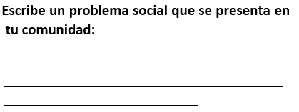
    - Conflictos por la falta de comunicación y convivencia
    - Desintegración familiar
    - Figura del padre/madre desvalorizada
    - Violencia doméstica
    - Adicciones

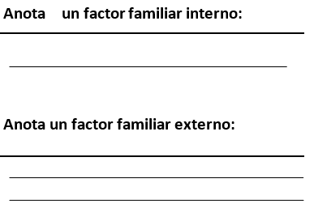
Factores internos de la familia panameña

Estos reciben la influencia de los sentimientos y pensamientos.
- Crecimiento de los hijos o la muerte de uno de los miembros.

Factores externos de la familia panameña
Se derivan del entorno, pueden incluir las altas expectativas sociales, estereotipos culturales y responsabilidad familiar.
- La pérdida de empleo

Anota tres consecuencias de los problemas sociales de Panamá:

_____________________________

_____________________________

_____________________________

Consecuencias de los factores internos y externos:
-Inestabilidad
-Frustración
-Preocupación.
-Afectación emocional (baja autoestima)

II. Experiencias de aprendizaje:

Después de haber leído sobre el Tema 1 Educación cívica del módulo de Cívica 7° desarrolle las siguientes actividades:

- Elabore una definición propia de los términos cívica y civismo
- Confeccione un mural o lámina en equipo sobre la educación cívica y su aplicación en la vida en sociedad.
- Presente síntesis de importancia y ventajas de la vida en sociedad
- Confecciona, en equipo, un álbum sobre los diferentes tipos de familia, la organización, la clasificación en la sociedad y los problemas que afectan el bienestar de la familia panameña.
- Participa en taller de redacción sobre una crónica periodística breve sobre la base de la evolución histórica de la sociedad.
- Realiza proyecto donde se evalúe los aspectos a favor y en contra de la actividad humana sobre el medio ambiente.

III. Autoevaluación N°.1
Lea los enunciados y marca con × o ✔la opción con que te identificas al desarrollar las experiencias de aprendizaje del tema 1: La educación cívica

Indicadores de logro | Excelente  (3) | Bueno (2) | Por mejorar (1)
Expreso con responsabilidad mi opinión sobre la importancia de la Educación Cívica.
Sustento con análisis las características de la vida en sociedad, costumbres y normas sociales
Expongo con responsabilidad las ideas de la importancia y ventajas de la convivencia social
Identifico con ejemplos los diferentes tipos de familia, su organización y clasificación, según el número, sexo y cultura.
Expreso con claridad ideas sobre la importancia de la familia en la formación social
Argumento las relaciones entre la literatura y la vida como medio para transmitir información y mejorar la comunicación.
Establezco juicios de valor a partir de textos literarios.
Distingo el equilibrio entre el desarrollo humano (conciencia) y la preservación del entorno natural.
Analizo las políticas actuales de conservación ambiental para generar ideas claras sobre la importancia de vivir en un entorno sano.
Sustento y comento sobre las expectativas desarrolladas y posibles soluciones que se generen sobre el impacto del ser humano en el medio ambiente
Puntaje

Observación: Después de haber obtenido una puntuación mayor a 7 puntos estás en capacidad de desarrollar el proyecto.

Prueba Sumativa No. 1
Proyecto de Cívica 7
Tema: La sociedad

  - Título del proyecto: Impacto humano en el medio ambiente

  - Propósito del proyecto: El participante adquiere habilidades y destrezas individuales y colectivas que lo capacitan para prevenir, proponer y participar en la construcción de soluciones a los problemas de desechos contaminantes en la institución educativa, el barrio y la comunidad. Para ello acude al ejercicio de la organización grupal para la construcción de espacios libres de contaminantes y en armonía con su entorno, con base en valores y prácticas éticas, estéticas y ciudadanas. El proyecto posibilita que el participante genere los insumos necesarios para la elaboración de una propuesta, con el fin de construir los espacios seguros que la comunidad requiere.

Objetivos
- Argumentar las relaciones entre la literatura y la vida como medio para transmitir información y mejorar la comunicación.
- Establecer juicios de valor a partir de textos literarios.
- Presentar el establecimiento de un equilibrio entre el desarrollo humano (conciencia) y la preservación del entorno natural.
- Analizar las políticas actuales de conservación ambiental para generar ideas claras sobre la importancia de vivir en un entorno sano.
- Sustentar las expectativas desarrolladas y las posibles soluciones que se generen sobre el impacto del ser humano en el medio ambiente

Presentación
- Guion del proyecto educativo
- Aplicación del método científico
- FODA del proyecto
- FODA de los participantes
- Informe de proyecto final
- Sustentación

EL ÚNICO SIGNIFICADO DE LA VIDA ES SERVIR A LA HUMANIDAD (TOFGTOI)


ÁREA N°2: Educación Cívica para la participación en la administración política del Estado panameño.

TEMA 2: Panamá y su organización política

Objetivos de aprendizaje:
- Identificar los elementos y características de la Nación y el Estado panameño, para observar desde su origen la evolución y formación hasta la actualidad.
- Valorar la constitución política panameña, como instrumento base del ordenamiento jurídico del Estado panameña, para identificar su evolución histórica y mejoramiento para una convivencia democrática.
- Analizar las funciones del Estado panameño para reconocer sus órganos de gobierno; así como su estructura y organización política administrativa.

Indicadores de logro:
- Argumenta, con ideas propias, sobre la importancia de la organización política del Estado panameño.
- Define y explica con sus propias ideas el concepto de Constitución Política, destacando su clasificación y características.
- Explica, a partir de un análisis documental, las funciones del Estado y autoridades regionales, provinciales y locales.

CONOCIMIENTOS PREVIOS

¿Sabías qué? el Estado puede…

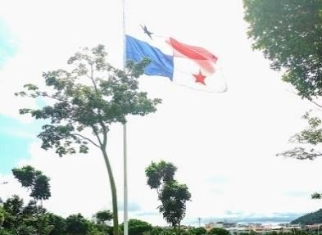
  - Ejercer el poder sobre toda la población

  - Estar constituido por varias naciones

  - No estar constituido por una nación (o varias), pero siempre tiende a constituirla

  - Constituirse o destituirse en poco tiempo

-El modelo del Estado panameño
  - La nación panameña tiene un Estado soberano e independiente

2.1. Conceptos básicos en la organización política

ESTADO | Comunidad política organizada mediante normas jurídicas establecidas en un territorio definido.
PAÍS | Comunidad social con una organización política común y un  territorio y órganos de gobierno propios que es soberana e independiente políticamente de otras comunidades.
NACIÓN | Conjunto de personas que tienen en común una lengua, lazos históricos, cultura y tradiciones.
GOBIERNO | Conjunto de personas y organismos que dirigen una división político-administrativa.

2.2. Elementos básicos de la organización política:

Nación
      - Territorio: espacio físico considerado como hogar.
      - Población: habitantes que conforman la nación.
      - Tradiciones: celebraciones, creencias y valores transmitidos por generaciones.
      - Aspiraciones comunes: metas que impulsan el bienestar común de la nación.

Estado
- Población: habitantes de un mismo territorio.
- Territorio: espacio físico donde habita la población. Integrado por espacio continental e insulares y suelo; espacio marítimo y submarino; espacio aéreo.
- Soberanía: autoridad que ejerce el Estado sobre su territorio.
- Gobierno: personas que, de manera temporal, administra el poder del Estado.

2.3. Organización política de Panamá.
Origen del Estado panameño: surgió en el período de Unión a Colombia, en 1852 bajo la figura de Don Justo Arosemena al crea Estado Federal, disposición que permitió al Istmo establecer leyes propias y una soberanía.

Evolución del Estado panameño: inició en 1903. Con la declaración de separación de Colombia, se nombró una Junta Provisional de gobierno, que hasta 1904 emitió la primera Constitución Política, estableciendo fundamentos legales del Estado panameño. Los cambios y reformas constitucionales han permitido la consolidación del Estado panameño, especialmente, el 31 de diciembre de 1999 al revertir el Canal de Panamá y los territorios adyacentes a la soberanía nacional

Formas del gobierno de Panamá
  - Democrático: el pueblo es la fuente donde se origina el poder público
  - Republicano: se renueva en un período definido
  - Representativo: los ciudadanos, escogen cada 5 años a los miembros del gobierno.
  - Unitario: ejerce la autoridad en el territorio.

Características del gobierno de Panamá: está compuesto por tres (3) poderes que actúan limitada y separadamente para asegurar la democracia y representatividad del gobierno; además, como administrador del Estado rinde cuentas para respetar el principio de republicano y representativo:
  - Ejecutivo
  - Judicial
La Nación panameña estuvo sin Constitución durante dos años, desde el 29 de diciembre de
  - Legislativo

2.4. La Constitución de la República de Panamá
Concepto de constitución: Conjunto de principios, normas y practicas básicas que pretenden modelar la sociedad política y que regulan la organización, funcionamiento y competencias del poder estatal, así como los derechos y obligaciones de las personas entre sí y frente al cuerpo político.

-Evolución constitucional de Panamá: La República de Panamá ha tenido varias constituciones, específicamente cuatro (4):
  - Constitución 1904: no resolvía los grandes problemas que confrontaba la nueva República. Una justificación fue al artículo N0.136 que permitía la intervención de los Estados Unidos en territorio panameño, para mantener la paz y el orden público.
  - Constitución de 1941: Una de las justificaciones fue porque contenían elementos de discriminación, aunque se reconoce la inclusión de algunos derechos sociales como la protección de la familia y del trabajador, la seguridad-social, la educación, la asistencia social, el voto a la mujer profesional mayor de 21 años.
  - Constitución de 1946: realizó aportes como la Corte Suprema de Justicia, los tribunales subalternos y los juzgados; las elecciones de presidente cada cuatro años; y otorgó algunos privilegios a los diputados (inmunidad parlamentaria); aprueba la igualdad del hombre y de la mujer sin ninguna restricción. Fue reemplazada por un Estatuto provisional de gobierno. El ejecutivo sería el órgano que dirigiría todas las funciones de la Asamblea Nacional hasta que se aprobara la nueva Constitución.
  - La Constitución de 1972 y sus reformas: El 11 de octubre de 1972 se establece la nueva Constitución la que actualmente nos rige. Cambios más importantes:
    - La obtención de la ciudadanía a los 18 años.
    - La fuerza pública y los militares adquirieron un poder excesivo sobre los Órganos del Estado: Modificaciones que afectaban a la democracia y a la independencia de los poderes del Estado
    - Se nombró a Omar Torrijos Herrera como máxima autoridad del Estado panameño y líder de la revolución panameña. El general Omar Torrijos tenía potestad de coordinar la administración pública y de nombrar a los ministros, a los magistrados de la Corte Suprema de Justicia, al procurador general de la República, a los representantes del tribunal electoral, a los jefes y oficiales de la fuerza pública, etc.

- Reformas a la Constitución de 1972 en los años 1978, 1983, 1993- 1994 y 2004: Oficina de Administración del Canal. El 7 de septiembre de 1977 se firmaron los denominados tratados Torrijos-Carter entre Estados Unidos y Panamá por los que devuelve la soberanía del Canal a Panamá.

2.5. Órgano de gobierno del Estado panameño
La administración divide sus funciones en tres órganos con autonomía y actúan de manera separadas, se vinculan entre ellas:
- Órgano Legislativo: aprueba o rechaza las leyes
- Órgano Ejecutivo: ejecuta y hace cumplir las leyes aprobadas por el legislativo
- Órgano Judicial: vigila el cumplimiento de las leyes y castiga las violaciones.

2.5.1. Principales funciones
  - Expedir y modificar las leyes para el cumplimiento de las funciones del Estados, de acuerdo con la Constitución Política
  - Aprobar o rechazar los convenios suscritos por el Ejecutivo con naciones extranjeras
  - Aprobar el presupuesto el Estado
  - Establecer o reformar la división política del territorio de Panamá
  - Representar los intereses del pueblo
  - Disponer de la aplicación de los bienes nacionales a usos públicos.

2.6. Estructura política administrativa de Estado
  - Regional: el territorio panameño se divide políticamente en provincias, distritos y corregimientos. Cada unidad política debe velar por el desarrollo de la provincia, distrito y corregimiento, en conjunto con las autoridades del gobierno nacional.
  - Provincial: un gobernador por provincia que funciona como órgano de consulta del gobernante y autoridades provinciales, con un Consejo Provincial que asiste a los gobernadores y alcaldes del distrito.
  - Local: conjunto de organismos o entidades que ejercen sus funciones en un área para atender a las comunidades locales, formados por los municipios, juntas comunitarias y juntas locales.

Experiencias de aprendizaje de acuerdo con el indicador N°1

  - Después de haber leído sobre el Tema 2: Panamá y su organización política, desarrolle las siguientes actividades.

    - Habla sobre el mensaje como proceso fundamental para la comunicación efectiva y la interacción social sobre los conceptos: Estado, nación, país, gobierno.
    - Confeccione un cuadro sobre los efectos de la influencia del ser humano en los elementos constitutivos del Estado panameño.
    - Confeccione una línea de tiempo del origen y evolución del Estado panameño.
    - Elabora cuadro comparativo en equipos de trabajos sobre la evolución, los tipos y características de la Constitución Política de Panamá.
    - Elabore una línea de tiempo sobre la evolución de la Constitución Política de la República de Panamá
    - Elabore un organigrama de los órganos de gobierno del Estado panameño y sus funciones.
    - Participa en debate sobre las funciones del Estado y las autoridades regionales, provinciales y locales.

Autoevaluación N°2
Lea los enunciados y marca con X o ✓ la opción con que te identificas al haber desarrollado las actividades del tema 2

Indicadores de logro | Excelente (3) | Bueno (2) | Por mejorar (1)
Argumento con ideas propias la importancia de la organización política del Estado panameño.
Defino y explico con mis propias ideas el concepto de Constitución Política, destacando su clasificación y características
Explico a partir de un análisis documental, las funciones del Estado y autoridades regionales, provinciales y locales
Valoro la importancia de la comprensión e interpretación del mensaje como proceso fundamental para la comunicación efectiva y la interacción social.
Contrasto los efectos de la influencia del ser humano en el medio.
Puntaje

NO DEBES PERDER FE EN LA HUMANIDAD (MAHATMA GANDHI)


ÁREA 3: La educación en el fortalecimiento de los Derechos Humanos

TEMA 3: Los Derechos Humanos

Objetivos de aprendizaje:
- Demostrar valoración por de la educación en Derechos Humanos, tomando en cuenta su evolución.
- Analizar la clasificación, objetivos, alcances y aplicación de los derechos humanos en la sociedad panameña

Indicadores de logro:
- Explica con claridad el desarrollo y evolución de los Derechos Humanos.
- Identifica la clasificación de los Derechos Humanos.
- Aplica, a través de la vivencia en la sociedad, la práctica de los Derechos Humanos en la situación actual de Panamá.

CONOCIMIENTOS PREVIOS

Los Derechos Humanos Universales e inalienables: todos los Estados tienen el deber, independientemente, de sus sistemas políticos, económicos y culturales, de promover y proteger todos los derechos humanos y las libertades fundamentales.

Ejemplo de los Derecho Humanos interdependientes e indivisibles: (derechos civiles y políticos) Derecho a la vida, igualdad ante, ley, libertad de expresión. (derechos económicos, sociales y culturales) Derecho al trabajo, la seguridad social y la educación. (derechos colectivos) Derechos al desarrollo y la libre determinación, todos son derechos indivisibles, interrelacionados e interdependientes.

Experiencias de conocimientos previos
- Preguntas exploratorias

¿Qué puede decir usted sobre los derechos Humanos?

¿Expresa tu opinión sobre la importancia que tienen los Derechos Humanos para la sociedad?

Tema N°3.1. Desarrollo histórico de los derechos humanos:

- Edad Antigua: nos remiten a los hebreos o a la Grecia clásica, donde se hablaba ya de leyes no escritas y de ley natural. En el Derecho Romano es un ejemplo de la existencia de ciertos derechos naturales del hombre.
- Edad Media: se destaca la labor de personajes como Santo Tomás de Aquino que, influenciado por la filosofía aristotélica, consideraba la ley natural como derivada de la razón. También, esta Carta Magna de 1215.
- Edad Moderna: Se dieron transformaciones económicas, políticas e ideológicas cuyo resultado fueron varios documentos que reconocían derechos: el Habeas Corpus de 1679 y el Bill of Rights de 1689, en Inglaterra, o el Bill of Rights del Estado de Virginia y la Declaración de Independencia de los Estados Unidos, ambas en 1776. Comienza la normativa a las libertades individuales. El acontecimiento considerado como verdadero punto de partida de los derechos humanos conocidos en el sentido actual, es la Declaración de los derechos del hombre y del ciudadano, emanada durante la Revolución Francesa en 1789, el cual constituyó la fuente de las libertades contemporáneas, al servir de fuerza motivadora de numerosos movimientos emancipadores en el mundo que inspiraron las libertades individuales.
- Edad Contemporánea: se promueve un respaldo y promoción a nivel internacional, con la firma de la Declaración de los Derechos Humanos, en seno de la Organización de las Naciones Unidas en 1948.

3.2. Clasificación de los Derechos Humanos
Tercera Generación
Segunda Generación
Primera Generación

Clasificación de los Derechos Humanos
Libertad, derecho a la vida, a la propiedad, al honor
Derechos económicos o sociales
Derechos civiles o
individuales

3.3. Derechos humanos en las constituciones políticas de Panamá
Tener paz, desarrollo, ambiente sano, y un patrimonio común
Tener trabajo y descanso, una vivienda digna, educación y cultura
Derechos de
solidaridad

Constitución Política de Panamá 1904:
-Primera generación: Título III “Derechos y deberes individuales y sociales” que incluía la igualdad ante la Ley. Título IV “Del sufragio” para ciudadanos mayores de 21 años.

Constitución Política de Panamá 1941:
-Primera generación: Título III “Derechos y deberes individuales y sociales” algunos aspectos que se incorpora como el recurso de habeas corpus y la enseñanza de la religión católica en las escuelas públicas. Título IV “Derechos políticos”, decreto el derecho al voto directo, secreto, igualitario. Ciudadanía a la mujer profesional mayor de 21 años.
-Segunda generación: Título III incluida derechos de protección a la familia como núcleo social.

Constitución Políticas de Panamá 1946:
-Primera generación: Título III “Derechos y deberes individuales y sociales” se organizó en 6 Capítulos. Se específico el derecho a la igualdad, sin distinciones. Título IV Derechos políticos, la ciudadanía se otorga a todos los ciudadanos mayores de 21 años.
-Segunda generación: Título III “Derechos y deberes” amplio el tema de la Familia; Trabajo; Cultura nacional; Salud, seguridad social y asistencia social; Colectividades campesinas e indígenas.

Constitución Políticas de Panamá 1972:
-Primera generación: Título III “Derechos y deberes individuales y sociales”, se organiza en nueve capítulos. Título IV “Derechos políticos” se organiza en tres capítulos sobre ciudadanía, sufragio y Tribunal Supremo.

-Segunda generación: Título III los derechos sociales fueron ampliados y organizados en Familia; Trabajo; Cultura nacional; Educación; Salud, seguridad social y asistencia social; Régimen agrario y Defensoría del Pueblo
-Tercera generación: Título III, Capitulo 7 Régimen ecológico (Artículo 118- 112). Es deber del Estado y de los habitantes del territorio nacional propicia un desarrollo social y económico que prevenga la contaminación del ambiente, mantenga el equilibrio ecológico y evita la destrucción ecológica.

3.4. Instituciones en Panamá dedicadas a promover la práctica y defensa de los derechos humanos.
- La Defensoría del Pueblo: se enfoca en la protección de los derechos humanos de todos los habitantes de la República de Panamá. Una institución autónoma e independiente, líder en la promoción, protección y defensa de los derechos humanos, vigilante de la administración pública, revestida de la jerarquía constitucional que le permita legitimar sus actuaciones frente a los poderes del Estado, con la autoridad e inmunidad que su naturaleza requiere.
- El Ministerio de Salud (MINSA) enfoca sus actividades en el derecho universal a la salud, promueve la salud dictando sesiones educativas como la lucha contra la Covid-19.
- La Caja de Seguro Social (CSS) brinda apoyo y garantiza la atención de calidad a todos los pacientes, pues deben velar por el acceso a la salud, porque es el principal derecho humano que pudiera ser vulnerado en este proceso de atención al asegurado.
- Ministerio de Desarrollo Social (MIDES) ente rector de las políticas, planes y programas en materia de equidad y/o desarrollo social, especialmente aquellas destinadas a erradicar la pobreza y brindar protección social a las personas, familias o grupos vulnerables en distintos momentos del ciclo vital.
- Ministerio de Gobierno (MINGOB) función principal es velar por los derechos y garantías de los habitantes de la República. Compromiso de hacer respetar los Derechos Humanos en los centros penitenciarios, a la población de refugiados y pueblos indígenas
- Ministerio de Seguridad (MINSEG) en su misión esta promover un adecuado ambiente para la convivencia pacífica, la protección de los derechos y garantías fundamentales, con la participación articulada entre los organismos del Estado.
- Ministerio de Educación (MEDUCA) por su misión de convertir la educación en el instrumento fundamental del desarrollo humano, de la prosperidad, de la equidad de oportunidades y de la movilidad social, por medio del cual se impulsará el desarrollo sostenible, en términos productivos, económicos y sociales en la República de Panamá.

3.5. Situación actual de los derechos humanos en Panamá.
Según la Constitución política de la República de Panamá señala que es deber fundamental del Estado garantizar que la población viva en un ambiente sano, donde se satisfagan los requerimientos del desarrollo adecuado de la vida humana:
- Derecho a un medio ambiente sano y libre de contaminación.
- Derecho a la información
- Derecho a participar

- Derecho a recurrir
- Educación ambiental
- Pueblos indígenas
También, existen problemas sociales, como la pobreza, desigualdad, discriminación y el poco acceso a la salud e inseguridad.

Ejemplos:
- Las protestas de Changuinola (2010), San Félix y Colón (2011-2012), provocan inseguridad, siendo las más afectadas las comunidades indígenas y afrodescendientes.
- Los conflictos socio ambientales que afectan a comunidades urbanas, indígenas, afrodescendientes y campesinas, en especial en Barro Blanco
- Los casos de corrupción de alto perfil que han causado una lesión patrimonial al Estado panameño y se encuentran en la espera de decisiones judiciales.
- El problema de los migrantes que no es solo de Panamá, personas que necesitan apoyo y un mejor trato humano y atención adecuada, porque salen de sus países buscando una mejor calidad de vida.

Experiencias de aprendizaje de acuerdo con el indicador N°2

- Después de haber leído sobre el Tema 3: Los Derechos Humanos, desarrolle las siguientes actividades

  - Confeccione una línea de tiempo sobre la evolución de los Derechos Humanos a través de la historia.
  - Elabore un afiche a partir de palabras claves sobre la clasificación de los Derechos Humanos.
  - Presente un mapa conceptual sobre el desarrollo de los Derechos Humanos consagrado en la Constitución Política de Panamá.
  - Investiga una institución en Panamá que promueve la práctica y defensa de los Derechos Humanos.
  - Presenta un estudio de caso sobre la situación actual en práctica de los Derechos Humanos en Panamá.

Autoevaluación N°3
Lea los enunciados y marca con X o ✓ la opción con que te identificas, después de haber resuelto todas las experiencias de aprendizaje del tema 3.

Indicadores de logros | Excelente (3) | Bueno (2) | Por mejorar (1)
Explico con claridad el desarrollo y evolución de los Derechos Humanos.
Identifico la clasificación de los Derechos Humanos.
Aplico a través de la vivencia en la sociedad, la
práctica de los Derechos Humanos en la situación actual de Panamá.
Construyo modelos donde se muestran los planetas y las características propias de cada uno
Busco palabras en el diccionario y utilizo los correctores ortográficos precisos.

SI JUZGAS A LAS PERSONAS, NO TIENESTIEMPO PARA AMARLAS
(MADRE TERESA)


Glosario General
- Aspiraciones comunes: Metas que impulsan el bienestar común de la nación.
- Comunidad: Es la red de relaciones dentro de un grupo que ayuda a los miembros a permanecer unidos y mantener el sentido de vida en sociedad.
- Cultura: Es el conjunto de elementos y características propias de una determinada comunidad humana.
- Derechos Humanos: Conjunto de derechos y libertades fundamentales para el disfrute de la vida humana en condiciones de plena dignidad.
- Estado Comunidad política organizada mediante normas jurídicas establecidas en un territorio definido.
- Familia: Es el grupo social reconocido para construir, modificar o disolver las organizaciones para la vida en comunidad.
- Gobierno: Personas que, de manera temporal, administra el poder del Estado. 8.Medio Ambiente: Sistema formado por elementos naturales y artificiales que están interrelacionados y que son modificados por la acción humana
- Migrante: Persona que se traslada fuera de su lugar de residencia habitual, ya sea dentro de un país o a través de una frontera internacional.
- Nación: Es el conjunto de personas unidas por una cultura común y viven bajo un mismo gobierno, idealmente en un Estado soberano.

- País: Comunidad social con una organización política común y un territorio y órganos de gobierno propios que es soberana e independiente políticamente de otras comunidades.
- Población: Habitantes de un mismo territorio.
- Soberanía: Autoridad que ejerce el Estado sobre su territorio. 14.Tradiciones: Celebraciones, creencias y valores transmitidos por generaciones.
- Territorio: Espacio físico donde habita la población. Integrado por espacio continental e insulares y suelo; espacio marítimo y submarino; espacio aéreo.

BIBLIOGRAFÍA

AYALA, Pedro: Lecciones de Gobierno. Editora Hedías. S.A. Panamá.

COMISIÓN INTERAMERICANA DE DERECHOS HUMANOS (CIDH). Celebrará su
131º período ordinario de sesiones, marzo del 2008.

CONSTITUCIÓN POLÍTICA DE LA REPÚBLICA DE PANAMÁ DE 1972. CÓDIGO DE LA FAMILIA, Panamá. 1994.
EDITORA GÉMINIS- Diccionario Enciclopédico ilustrado

FÁBREGA, Jorge. Ensayos Sobre Historia Constitucional de Panamá. Editorial Jurídica Panameña. Panamá 1986.

GARZA, Juan Gerardo. TREVIÑO de et al. Educación en valores. Editorial Trillas. México. Abril. 2000.

JELLINEK, George. Teoría General del Estado. Editorial Albatros. Buenos Aires 1985.
MEDUCA. Educación Ético- Cívica 7. Séptimo Grado, Educación Básica General. Editorial Casals. 2010.

RODRÍGUEZ, Fany. Aprendamos Cívica Panameña. 2. Grupo editorial Norma

TRIBUNAL ELECTORAL. Elecciones. Mayo del 2004. Panamá. 2000

ANEXOS


MINISTERIO DE EDUCACIÓN DIRECCIÓN GENERAL DE EDUCACIÓN
DIRECCIÓN NACIONAL DE EDUCACIÓN DE JÓVENES Y ADULTOS CONTRATO DE APRENDIZAJE
Centro Educativo/Programa: _
Suscrito entre el facilitador _ de la asignatura Cívica y el participante: _ _ de Séptimo grado. Director/Coordinador/Enlace del centro educativo _ _

Objetivo: Establecer los lineamientos esenciales que debemos cumplir todas las partes involucradas para lograr los objetivos propuestos en el módulo auto instruccional de aprendizaje:

CLÁUSULA N°1: La evaluación estará compuesta por:
  - Heteroevaluación: 80% (pruebas, investigaciones, monografías. Trabajo final)
  - Autoevaluación:10% (entrega de tareas, desarrollo de experiencias, autoevaluaciones intermedias, vocabularios)
  - Coevaluación: 10% (laboratorios, murales, trabajos grupales)
CLÁUSULA N°2. El proceso de auto instrucción tendrá una duración de
mes (es), durante este período se darán N.º de asesorías a razón de _horas por cada una. Período en el cual el participante aclarará dudas y entregará tareas.

CLÁUSULA N°3: El participante se compromete a asistir puntualmente las sesiones de asesorías planificadas.
Parágrafo: En caso de no poder asistir a las asesorías el participante debe notificarlo por escrito (excusa) y solicitar nueva fecha. De no comunicarlo o presentar excusa en la fecha indicada, perderá el derecho a la asesoría.

CLÁUSULA N°4: Las pruebas deben ser desarrolladas y entregadas puntualmente en las fechas estipuladas en la guía de estudio.
Parágrafo: a efecto de pruebas no presentadas en la fecha indicada se procederá así:
- Si presenta excusa escrita un día antes o después tiene 5 días hábiles para presentar la prueba.
- Si no presenta excusa escrita sólo se le dará la oportunidad de tres días hábiles después de la fecha señalada.
- Si la prueba no es presentada durante ninguna de las condiciones anteriores se le otorgará la calificación mínima, uno (1).

CLÁUSULA N°5: Las experiencias de aprendizaje, trabajos, investigaciones; evidencias de logro de aprendizaje serán presentadas por el participante, al facilitador en horario regular de clases, en el centro educativo.
Parágrafo: En los casos en que el participante se encuentre imposibilitado de asistir al centro educativo se autorizará a un representante debidamente identificado y aprobado por el director del centro educativo para que entregue las evidencias de aprendizaje.

CLÁUSULA N°6: Atendiendo los deberes y compromisos inherentes al facilitador; se compromete a:
- Elaborar el material de auto instrucción, el contrato de aprendizaje, la guía de estudio y entregarlos en la fecha indicada.
- Asistir y dar seguimiento a las asesorías acordadas
- Revisar y corregir las tareas, trabajos e informes del desempeño del participante.
- Evaluar científicamente y entregar las pruebas evaluadas puntualmente.
CLÁUSULA N°7: En atención a los deberes inherentes al participante, este se compromete a:
- Reproducir los módulos autoinstrucionales, guías de estudio por su propio costo.
- Cumplir con los lineamientos del presente contrato para tener derecho a evaluación y promoción.

CLÁUSULA N°8: Este contrato tiene fecha de finiquito a los _ días del mes de
del año .

Dado en la ciudad de _ a los días del mes de del año

Para constancia firman el presente contrato

Responsables Nombre completo Cédula Firma Participante_ _ _ _
Facilitador_

Director del Centro Educativo Fecha _

Observación: Este Contrato de aprendizaje es un modelo que debe ser ajustado, actualizado, adecuado, según la modalidad de atención y contexto (Debe ser adecuado por cada facilitador, según sus necesidades en la asignatura.

AUTOEVALUACIÓN
Situación actitudinal | Lo ha logrado | En proceso | Por lograrlo
Participación activa y oportuna durante la clase
Entrega de las actividades de aprendizaje en el tiempo correspondiente
Asistencia puntual a las clases
Analiza de manera crítica y reflexiva el conocimiento compartido por el facilitador
Demuestra compromiso y responsabilidad en aplicar los conocimientos en la formación académica y personal

COEVALUACIÓN
Situación actitudinal | Lo ha logrado | En proceso | Por lograrlo
Tolerancia y respeto a las opiniones ajenas
Claridad en la comunicación de ideas
Integración y trabajo en equipo.
Promueve los aportes significativos
Cooperación al brindar apoyo a sus compañeros

COLABORADORES EN REVISIÓN DE MÓDULOS
ACTUALIZACIÓN 2024

Elaborado por:

Francisco Jaén
Elsie Calles
Dumas Myrie
Madelene Morán

Colaboración:

COORDINACIÓN DE LA ACTUALIZACIÓN

Sonia Castro de Suárez
Érida Morales de Balbuena
Vitalina Muñoz
Nuria Muñoz

MEDIACIÓN ANDRAGÓGICA

Vitalina Muñoz
Serafín Rodríguez
Érida Morales de Balbuena
Aura I. Zamora S. de Estribí
Luisa Chun Vong
Nora Luz Hernández Gordón
Hipólita Marín Paz

DISEÑO

Ernesto Sánchez
Jorge Rodríguez
Héctor Pitti
Larissa Sánchez
Dilcia González

